### Выполнение группового телеуправления

Прежде, чем описать функционал для реализации телеуправления коммутационными аппаратами подстанций, введем основные понятия относительно способов организации выполнения ТУ.

1. Индивидуальное ТУ, предполагает выдачу одной команды для переключения одного коммутационного аппарата.
2. Групповое телеуправление (ГрТУ), предполагает последовательную выдачу команд, согласно сформированному заранее списку, приведенному, например, в бланке переключений.
3. Последовательность ТУ, предполагает выдачу команд согласно списку, приведенному в документе «График временного ограничения (ГВО) потребления (мощности)».

Способы организации телеуправления «Групповое ТУ» и «Последовательность ТУ» отличаются по многим признакам.

**Групповое ТУ:**

1. Команды группового ТУ выполняются в строго заданной последовательности.
2. Нельзя переходить к следующей команде ТУ, не убедившись в выполнении предыдущей команды.
3. Обычно, общее количество команд небольшое (7-9, редко больше 20) и они, как правило, относятся к коммутационным аппаратам одной электрической подстанции.
4. Предусматривается возможность покомандного исполнения группы команд под контролем диспетчера.
5. Графический интерфейс предусматривает отображение процесса выполнения каждой команды.
6. При невозможности выполнения очередной команды ТУ требуется вмешательство диспетчера.

Предусмотрены следующие варианты управления группами сигналов:

* «Выдать групповое ТУ с подтверждением»,
* «Выдать групповое ТУ без подтверждений»,
* «Выдать групповое ТУ расширенное».

Выполнение команды происходит под наблюдением диспетчера.

Чтобы выдать групповое ТУ необходимо (Рисунок 8.15):

* Нажать кнопку «Групповое ТУ».
* В появившемся окне ввести пароль для допуска к управлению сигналами. Нажать кнопку «OK».
* Подтвердить выполнение команды в появившемся окне «Групповое ТУ». Для этого нажать кнопку «Подтверждаю».
* В появившемся окне «Выполнение группового ТУ» выбрать группу ТУ для выполнения команды (например, Гр. ТУ на Вкл.).
* Нажать кнопку «Выполнить по шагам» или «Выполнить все» для выполнения команды.

Информация о выполнении команды выводится в нижней части окна, в разделе «Ход выполнения группового ТУ». Определить порядок выполнения команды можно по последней цифре в имени сигнала. Список сигналов группы находится в разделе «Состав группы ТУ».

* Для отмены выполнения команды нужно нажать кнопку «Прервать». Выполнение команды будет остановлено. В разделе «Ход выполнения группового ТУ» будет выведено сообщение «Операция прервана».

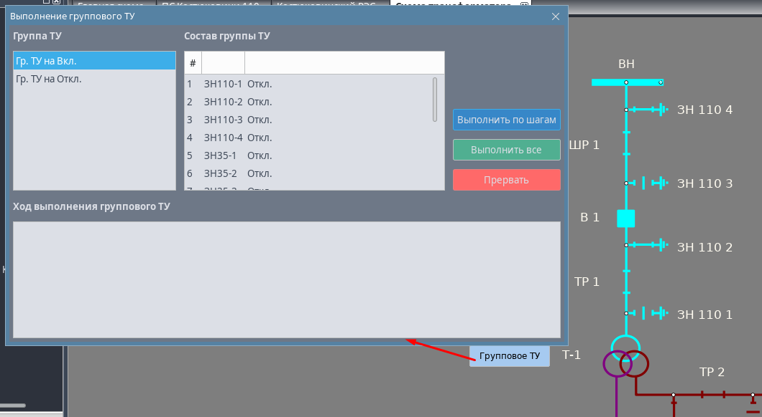

Рисунок 8.15 – Групповое ТУ

### Выполнение ГВО

Дистанционный ввод графиков временного отключения потребления (далее - ГВО) реализуется в комплексе ОИУК **«Систел»** с помощью нового функционала, называемого **«Последовательность ТУ»**.

**Важно!** Не следует путать понятия **«Последовательность ТУ»** и **«Групповое ТУ»**. **«Групповое ТУ»** **-** это другая функция, используемая для работы с бланками переключений.

Между функциями **«Последовательность ТУ»** и **«Групповое ТУ»** есть существенные отличия.

Команда **«Последовательность ТУ»** (далее – **«ПТУ»**) позволяет осуществить посылку всей последовательности телеуправлений независимо от результата и в заданный промежуток времени.

Для команды ПТУ существует возможность определения паузы между командами ТУ и возможность прерывания исполнения ПТУ.

**«Последовательность ТУ» (ГВО)** (Рисунок 8.16):

* Команды не зависят друг от друга и могут выполняться в любой последовательности. Порядок выполнения команд может определяться с помощью минимизации времени выполнения всей последовательности.
* Можно команды выдавать друг за другом, не дожидаясь выполнения предыдущей команды. Например, если команды выполняются разными КП, то их можно выполнять параллельно.
* Общее количество команд может быть большим (несколько сотен).
* Команды должны выполняться автономно независимо от другой работы диспетчера.
* Имеются средства наблюдения за выполнением ГВО в целом, не мешающие основной работе диспетчера. К этим средствам относятся отображение количества выполненных команд, процент выполненных команд, сообщение о завершении выполнения ГВО.
* При невозможности выполнения какого-то ТУ оно просто пропускается и начинается выполнение следующего. Диспетчер при желании может выполнить пропущенные ТУ в ручном режиме. А может не выполнять их, если цель (ограничение) достигнута.

Для того чтобы начать ввод ГВО, нужно двойным кликом мыши по управляющему ТС вызвать окно с командами **«Последовательность ТУ: ВКЛ»**, **«Последовательность ТУ: ОТКЛ»**, **«Последовательность ТУ: ПРЕРВАТЬ»**. Далее выбрать одну из команд.

После подтверждения команды **«ВКЛ»**, сервер сообщает о начале выполнения ГВО и производится последовательное выполнение команд телеуправления коммутационными аппаратами. Для продолжения работы команды в окне **«Телеуправление»** необходимо нажать кнопку **«ОК»**

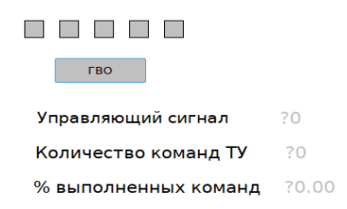

Рисунок 8.16 – Последовательность ТУ ГВО